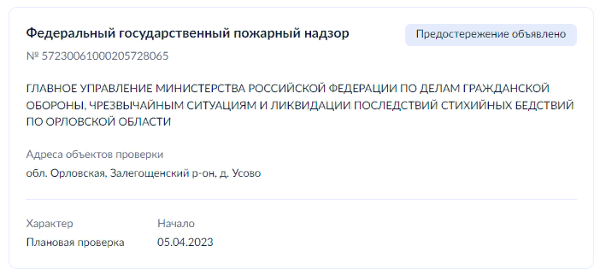
№ 57230061000205728065
Общая информация Общее
Вид контроля Федеральный государственный пожарный надзор
Контрольный орган ГЛАВНОЕ УПРАВЛЕНИЕ МИНИСТЕРСТВА РОССИЙСКОЙ ФЕДЕРАЦИИ ПО ДЕЛАМ ГРАЖДАНСКОЙ ОБОРОНЫ, ЧРЕЗВЫЧАЙНЫМ СИТУАЦИЯМ И ЛИКВИДАЦИИ ПОСЛЕДСТВИЙ СТИХИЙНЫХ БЕДСТВИЙ ПО ОРЛОВСКОЙ ОБЛАСТИ
Статус Предостережение объявлено Характер Плановая проверка

Причина проведения мероприятия (ФЗ 248) Наличие у контрольного (надзорного) органа сведений о готовящихся или возможных нарушениях обязательных требований, а также о непосредственных нарушениях обязательных требований, если указанные сведения не соответствуют утвержденным индикаторам риска нарушения обязательных требований
Даты визита Начало 05.04.2023

Контролируемое лицо Проверяемое лицо АДМИНИСТРАЦИЯ ЛОМОВСКОГО СЕЛЬСКОГО ПОСЕЛЕНИЯ ЗАЛЕГОЩЕНСКОГО РАЙОНА ОРЛОВСКОЙ ОБЛАСТИ
ИНН 5709003473 ОГРН 1025701656694 Категория субъекта МСП Не является субъектом МСП
Объекты контроля Объект №1
Адрес обл. Орловская, Залегощенский р-он, д. Усово
Тип объекта Результаты деятельности
Вид объекта земельные участки, которыми контролируемые лица владеют и (или) пользуются и к которым предъявляются требования пожарной безопасности
Подвид объекта земельные участки, которыми контролируемые лица владеют и (или) пользуются и к которым предъявляются требования пожарной безопасности
Класс опасности Не применяется
Дополнительная информация Подробности

Участвующие в проверке должностные лица
ФИО Должность
Легостаев Владимир Андреевич
государственные инспекторы городов (районов) субъектов Российской Федерации по пожарному надзору - сотрудники территориальных отделов (отделений, инспекций) структурных подразделений территориальных органов Министерства Российской Федерации по делам гражданской обороны, чрезвычайным ситуациям и ликвидации последствий стихийных бедствий - органов, специально уполномоченных решать задачи гражданской обороны и задачи по предупреждению и ликвидации чрезвычайных ситуаций по субъектам Российской Федерации, в сферу ведения которых входят вопросы организации и осуществления федерального государственного пожарного надзора

